基于微信小程序的校园学术资源传承平台的设计与实现
摘要
高校教材和专业书籍具有较强的课程属性，学生在课程结束或毕业离校后容易产生大量闲置书籍。传统线下转让方式依赖熟人关系，综合二手交易平台又存在场景不聚焦、检索成本较高等问题，难以充分满足校园内低单价、近距离、强时效的教材流转需求[1-3]。同时，书籍中的批注、复习经验和配套资料往往随书籍闲置而散失，无法持续服务后续学习者。
针对上述问题，本文设计并实现了一个基于微信小程序的校园学术资源传承平台。系统采用前后端分离架构，学生端基于 UniApp 构建微信小程序页面，管理端基于 Vue 3 构建 Web 后台，后端基于 Spring Boot 提供业务接口，并使用 MySQL 保存核心业务数据[5-10]。平台围绕“书籍流转”和“知识传承”两条主线，提供用户认证、学生认证、书籍发布、订单交易、批注传承、学习路径、资源上传、社区互动和私信通知等功能。
本文按照软件工程方法完成需求分析、总体设计、数据库设计、功能实现和系统测试。数据库设计以用户、书籍、订单、批注、资源、学习路径等实体为核心，能够支撑平台的主要业务流程。测试结果表明，系统能够完成核心功能闭环，具有一定的实用价值和扩展空间。
关键词：校园二手书 学术资源传承 UniApp Spring Boot MySQL

目录
1 绪论 4
1.1 研究背景 4
1.2 研究目的与意义 4
1.3 国内外研究现状 4
1.4 本文主要工作 4
1.5 论文组织结构 5
2 相关技术综述 6
2.1 Spring Boot 框架 6
2.2 UniApp 与微信小程序 6
2.3 Vue 3 与管理后台 6
2.4 MySQL 数据库 7
3 系统需求分析 8
3.1 系统可行性分析 8
3.2 用户角色分析 8
3.3 功能需求分析 9
3.4 非功能需求分析 10
4 系统总体设计 11
4.1 系统总体架构设计 11
4.2 系统功能模块设计 11
4.3 业务流程设计 12
4.4 数据库设计 13
4.5 接口设计 19
5 系统详细实现 21
5.1 用户端功能实现 21
5.2 管理端功能实现 22
6 系统测试 24
6.1 测试目标与测试环境 24
6.2 功能测试 24
6.3 接口测试 25
6.4 兼容性与异常测试 25
6.5 测试结果分析 25
7 总结与展望 26
7.1 工作总结 26
7.2 系统不足 26
7.3 未来展望 26
参考文献 27
致谢 28

1 绪论

1.1 研究背景
高校学生在课程学习过程中会购买大量教材、教辅和专业参考书。部分书籍只在一个学期内使用，课程结束后便长期闲置。已有研究表明，微信小程序适合校园二手交易场景，能够降低安装成本并提升学生使用便利性[1-4]。但是，许多校园二手平台仍主要解决“物品发布与交易”问题，对书籍中的学习批注、课程资料和经验传递关注不足。
校园教材的价值不仅体现在书籍本身，还体现在学生学习过程中形成的批注、复习重点和资料整理上。如果这些信息能够与书籍建立数字化关联，低年级学生在购买二手书的同时也可以获得前人学习经验，从而提高教材复用价值。

1.2 研究目的与意义
本文旨在设计并实现一个面向高校学生的校园学术资源传承平台，使二手书交易与批注传承、资源共享和学习路径组织结合起来。该系统不仅能够提升闲置教材流转效率，也能够将分散的学习经验转化为可保存、可查询和可复用的数字资源。
从工程实践角度看，本系统覆盖前后端分离开发、微信小程序页面设计、REST 接口设计、关系数据库建模、文件上传、JWT 鉴权和系统测试等内容，符合软件设计类毕业论文的实践要求[12]。

1.3 国内外研究现状
现有二手交易平台在商品发布、在线沟通和交易评价方面已经较为成熟，但面向校园教材这一特定场景时，仍存在信息筛选成本高和同校交易优势不足等问题。校园二手交易系统相关研究主要集中在商品分类、发布、搜索和订单处理等方面[1-4]。
知识共享平台和在线笔记工具能够承载学习经验，但通常与实体书籍交易场景分离。本文将二手书交易、批注传承、学习路径和资源绑定结合在同一平台中，重点解决书籍流转与学习经验沉淀之间的衔接问题。

1.4 本文主要工作
本文主要完成以下工作：分析平台业务需求，明确用户和管理员的功能边界；设计系统总体架构和标准功能模块图；完成用户、书籍、订单、批注、资源、学习路径等核心数据模型设计；基于 Spring Boot、UniApp、MySQL 等技术实现主要功能；最后对核心业务流程进行功能和接口测试。

1.5 论文组织结构
全文共分七章：第一章为绪论；第二章介绍主要技术选型及原因；第三章进行系统需求分析；第四章完成系统总体设计；第五章按功能模块说明系统实现；第六章进行系统测试；第七章总结工作并提出展望。

2 相关技术综述

2.1 Spring Boot 框架
Spring Boot 是基于 Spring 生态体系的 Java 后端开发框架，适合用于构建中小型 Web 应用和 REST 风格接口服务。与传统 Spring 项目相比，Spring Boot 通过自动配置、内置 Web 容器和统一依赖管理简化了项目搭建过程，能够减少大量重复配置工作，使开发者将主要精力放在业务功能实现上[5-6]。对于本系统而言，后端需要同时支撑用户认证、书籍发布、订单交易、批注管理、学习路径、资源上传、社区互动和私信沟通等多个模块，业务接口数量较多，采用 Spring Boot 可以较好地组织 Controller、Service、Mapper 等层次结构。
本系统选择 Spring Boot 的主要原因包括三点。第一，Spring Boot 对 Web 接口开发支持成熟，能够快速提供 REST API，适合前后端分离架构下的小程序端和 Web 管理端调用。第二，Spring Boot 生态完善，能够与数据库访问、文件上传、跨域配置、拦截器和统一异常处理等功能自然集成，便于实现完整业务闭环。第三，Spring Boot 项目结构清晰，适合毕业设计中展示软件工程的分层思想。在本系统中，Spring Boot 主要承担业务处理和接口服务作用，是连接前端页面、数据库和文件服务的核心后端框架。

2.2 UniApp 与微信小程序
UniApp 是一套使用 Vue 语法进行跨端开发的前端框架，能够将同一套代码编译到微信小程序、H5、App 等不同平台[7]。本系统的主要使用对象是高校学生，学生日常使用移动端频率较高，而微信小程序具有无需安装、打开方便、分享便捷等特点，因此用户端选择微信小程序作为主要承载形式。使用 UniApp 可以在保持微信小程序使用体验的同时，降低页面开发和维护成本。
本系统选择 UniApp 的原因主要体现在三个方面。第一，UniApp 使用组件化和数据驱动方式开发页面，适合构建首页、分类、发布、书籍详情、批注、学习路径和个人中心等多页面应用。第二，UniApp 对微信小程序生态支持较好，可以调用登录、上传、页面跳转等小程序能力，满足用户认证和文件上传等业务需要。第三，UniApp 语法与 Vue 体系接近，便于与管理端的 Vue 技术栈保持开发习惯一致。在本系统中，UniApp 主要负责学生端页面展示、用户操作采集和后端接口调用，是学生用户使用平台的主要入口。

2.3 Vue 3 与管理后台
Vue 3 是当前常用的前端框架之一，采用组件化、响应式数据绑定和组合式 API 等机制，适合构建交互较多的管理后台页面。校园学术资源传承平台除了学生端小程序外，还需要提供后台管理端，用于辅助完成用户认证审核、内容管理、订单问题处理和系统运营配置等工作。此类页面通常包含数据表格、筛选条件、表单弹窗和状态操作，使用 Vue 3 能够较好地组织这些界面逻辑。
本系统选择 Vue 3 作为管理端技术的原因主要包括三点。第一，Vue 3 组件化能力较强，可以将用户列表、书籍管理、订单管理、内容审核等页面拆分为独立组件，提升前端代码复用性。第二，Vue 3 与 Element Plus 等后台管理生态结合成熟，能够快速构建表格、表单、菜单和布局等常见后台界面[9-10]。第三，管理端主要面向管理员使用，对数据展示和操作效率要求较高，Vue 3 的响应式更新机制能够提高页面交互体验。在本系统中，Vue 3 管理后台主要承担后台数据查看、内容维护、认证审核和运营辅助等作用。

2.4 MySQL 数据库
MySQL 是本系统最核心的数据存储技术之一。平台中的用户、书籍、订单、批注、资源、学习路径、社区帖子和私信消息都具有明确的结构化字段和实体关系，适合使用关系型数据库进行管理[8]。与非关系型数据库相比，MySQL 在事务处理、表结构约束、条件查询和数据一致性方面更适合本系统的核心业务。
本系统选择 MySQL 的原因主要包括三点。第一，书籍交易、订单状态和用户信息需要稳定持久化，MySQL 能够提供可靠的数据存储能力，避免核心业务数据丢失。第二，系统实体之间存在清晰的一对多或多对一关系，例如用户与书籍、书籍与批注、订单与书籍、学习路径与路径节点，关系型数据库更便于表达和维护这些关联。第三，MySQL 查询能力成熟，能够支持书籍列表、分类检索、订单查询、个人中心统计和后台管理查询等业务场景。
在系统中的作用上，MySQL 主要承担业务数据持久化任务。用户基础信息、学生认证资料、书籍数据、订单状态、批注内容、学习资源、学习路径节点、社区帖子和私信消息均保存在 MySQL 中。通过这些数据表的组合，系统能够支撑书籍流转、知识传承、学习资源管理和社区互动等核心功能。因此，MySQL 不仅是数据存储工具，也是系统业务关系和数据一致性的基础。

3 系统需求分析

3.1 系统可行性分析
从技术可行性看，Spring Boot、UniApp、Vue 3 和 MySQL 均为成熟技术，能够支撑本系统的页面交互、接口服务、管理后台和数据持久化。从经济可行性看，系统可在普通开发环境下部署测试，不依赖高成本商业服务。从操作可行性看，微信小程序符合学生移动端使用习惯，后台管理端也便于管理员进行内容和订单辅助处理。

3.2 用户角色分析
参照系统开发类论文中常见的角色划分方式，本系统将使用者划分为用户和管理员两类。用户是平台前台业务的主要参与者，负责完成书籍浏览、发布、交易、批注、学习路径、资源共享和社区互动等操作；管理员负责后台审核与维护工作，主要处理用户认证、内容管理、订单问题和基础运营维护。为明确不同角色的业务边界，本文分别给出用户用例分析和管理员用例分析。

3.2.1 用户用例分析
用户主要通过微信小程序访问系统，能够完成微信登录、学生认证、书籍浏览与搜索、书籍发布、订单交易、批注传承、学习路径与资源管理、社区互动和私信沟通等业务操作。用户用例如图 3-1 所示。
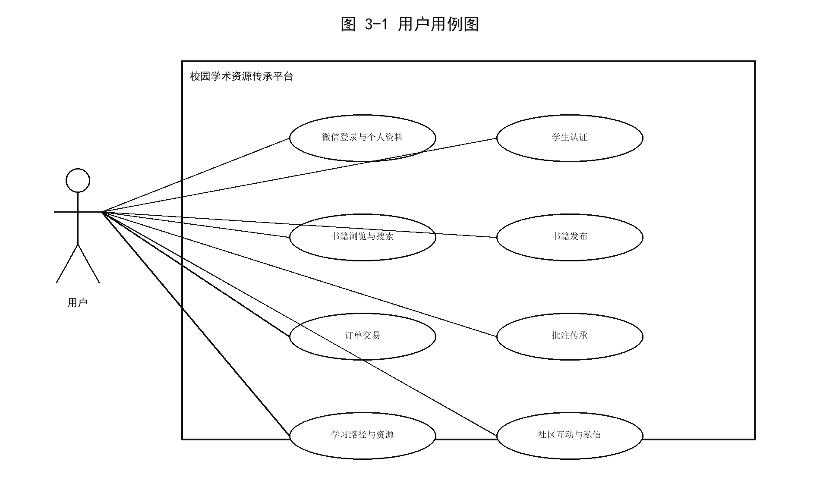
图 3-1 用户用例图

3.2.2 管理员用例分析
管理员主要通过 Web 管理端访问系统，能够完成后台登录、用户与认证审核、书籍与资源管理、社区内容与举报处理、订单与纠纷处理以及轮播图与通知维护等操作。管理员用例如图 3-2 所示。
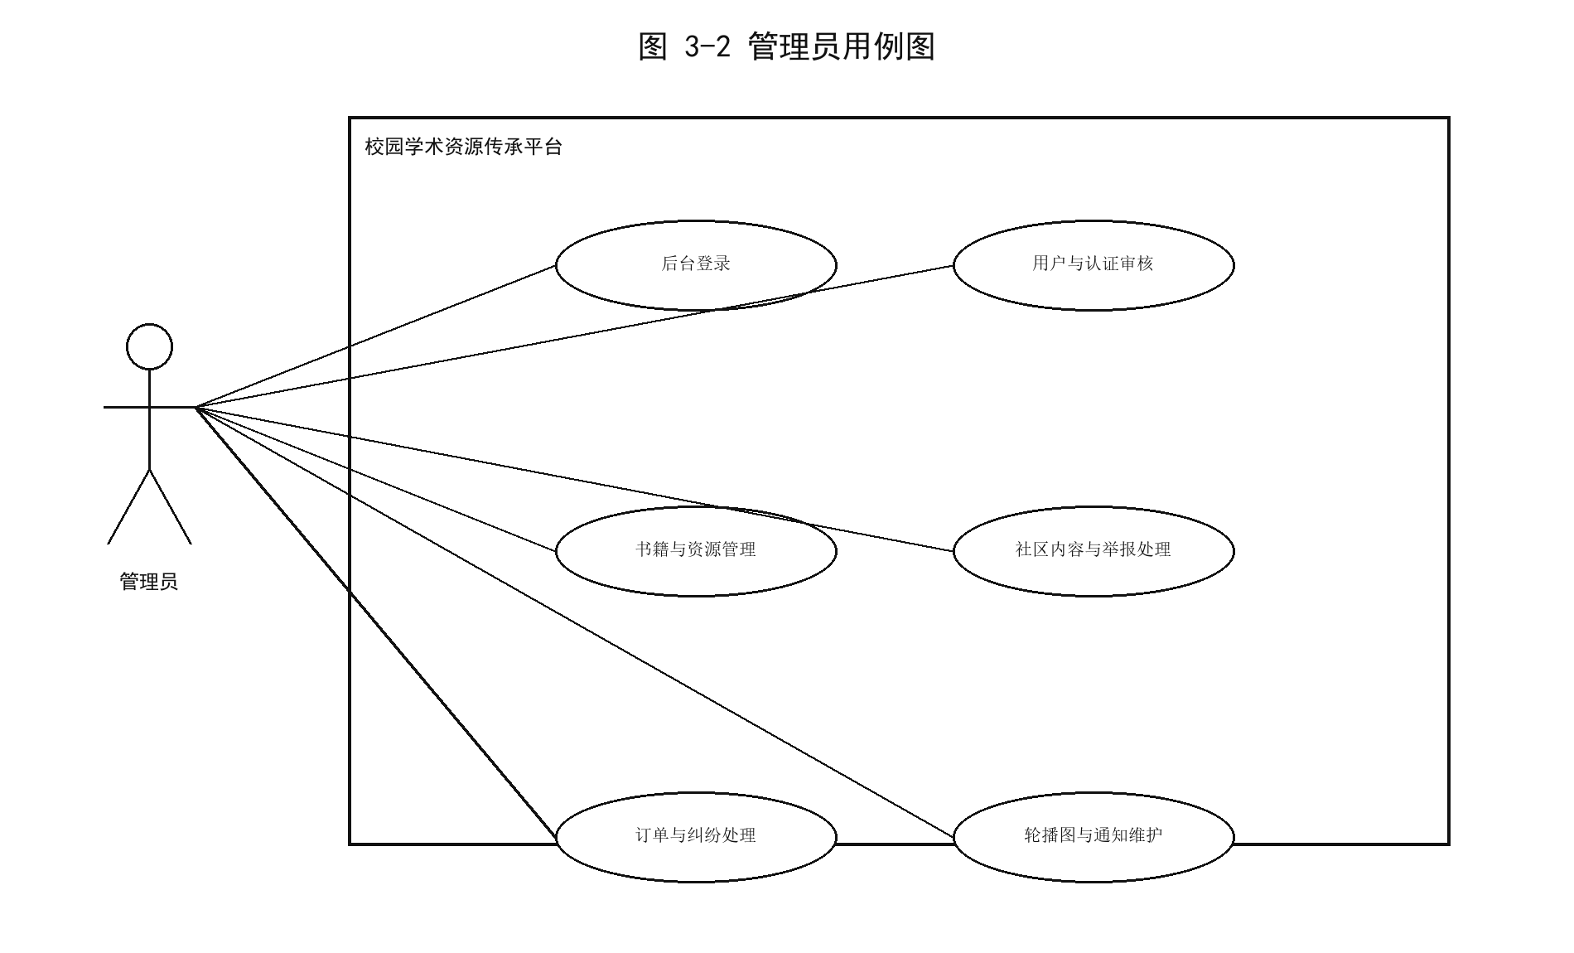
图 3-2 管理员用例图

3.3 功能需求分析
根据使用者角色的不同，系统功能需求采用列表形式描述如下。
用户功能需求：
（1）账号与认证功能。用户可以通过微信小程序登录系统，查看和维护个人资料，提交学号、姓名和认证材料完成学生认证。
（1）书籍浏览与搜索功能。用户可以在首页查看推荐书籍，通过分类、关键词和详情页了解书籍信息。
（1）书籍发布功能。完成学生认证后的用户可以发布二手书信息，填写 ISBN、书名、作者、价格、成色和描述，并上传书籍图片。
（1）订单交易功能。购买者可以基于书籍创建订单，完成模拟支付、查看订单详情、确认收货；卖家可以处理发货和订单问题。
（1）批注传承功能。用户可以查看书籍批注，创建文字批注或图片批注，并对有价值的批注进行点赞。
（1）学习路径与资源功能。用户可以创建学习路径、维护路径节点、上传资源文件，并记录学习进度。
（1）社区与私信功能。用户可以发布社区动态、评论帖子、举报内容，并通过私信与交易对象沟通。
管理员功能需求：
（1）用户管理功能。管理员可以查看用户信息，对学生认证材料进行审核和辅助管理。
（1）内容管理功能。管理员可以管理书籍、批注、资源、社区动态、评论和举报记录，维护平台内容质量。
（1）交易管理功能。管理员可以查看订单信息，处理订单问题和纠纷记录。
（1）系统运营功能。管理员可以维护轮播图、查看通知与反馈，并进行基础数据概览。

3.4 非功能需求分析
系统非功能需求包括易用性、安全性、可维护性、兼容性和数据一致性。易用性要求小程序页面流程清晰，发布、搜索和下单等操作符合学生使用习惯；安全性要求登录后接口通过 token 校验；可维护性要求后端按 Controller、Service、Mapper 和 Entity 分层；兼容性要求小程序端适配微信运行环境；数据一致性要求订单、批注和学习进度等状态由后端统一维护。

4 系统总体设计

4.1 系统总体架构设计
系统采用前后端分离架构，并在架构图中将学生端和管理端的功能模块分开绘制。学生端由微信小程序承载，主要面向学生用户；管理端由 Web 后台承载，主要面向管理员。二者通过 HTTP/HTTPS 与 Spring Boot 后端通信，后端再访问 MySQL、Redis 和本地文件存储服务。系统总体架构如图 4-1 所示。
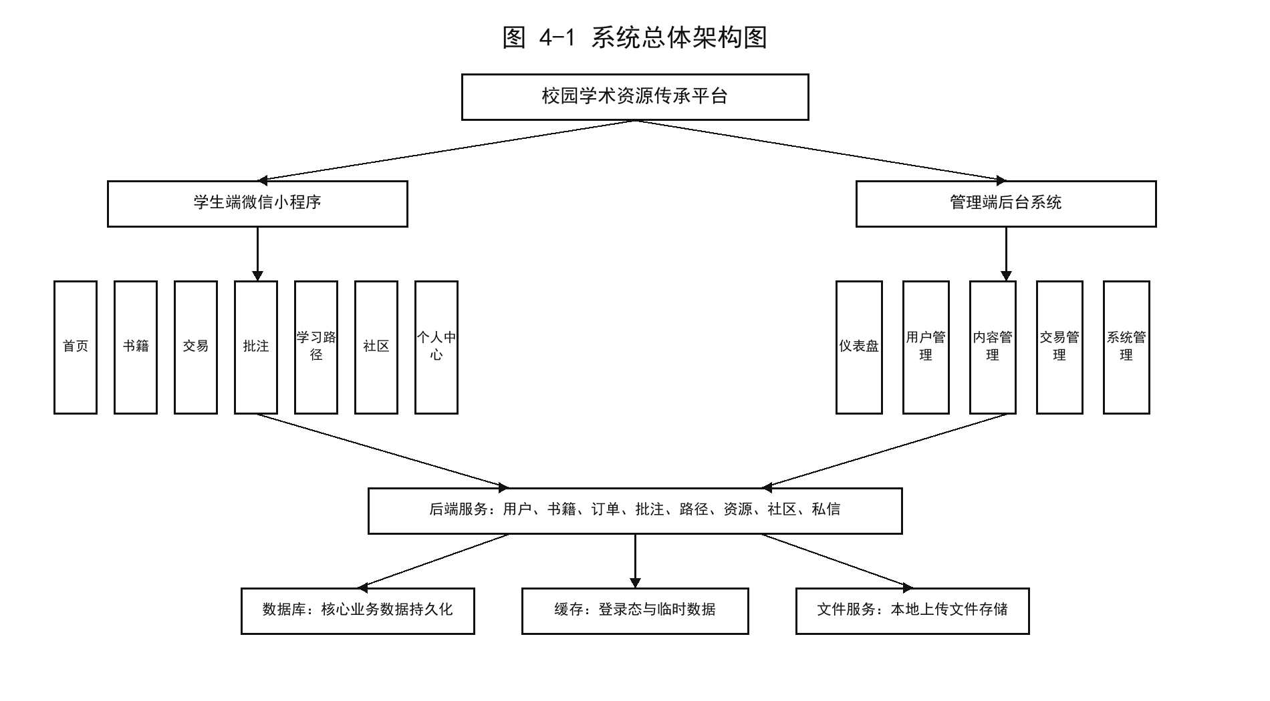
图 4-1 系统总体架构图

4.2 系统功能模块设计
系统功能模块图采用软件工程中自顶向下的层次化分解方式绘制。顶层为校园学术资源传承平台，一级模块分为用户端（小程序）和管理端（Web）。用户端进一步分解为首页模块、书籍模块、交易模块、传承模块、社区模块和个人中心；管理端进一步分解为仪表盘、用户管理、内容管理、交易管理和系统管理。系统功能模块如图 4-2 所示。
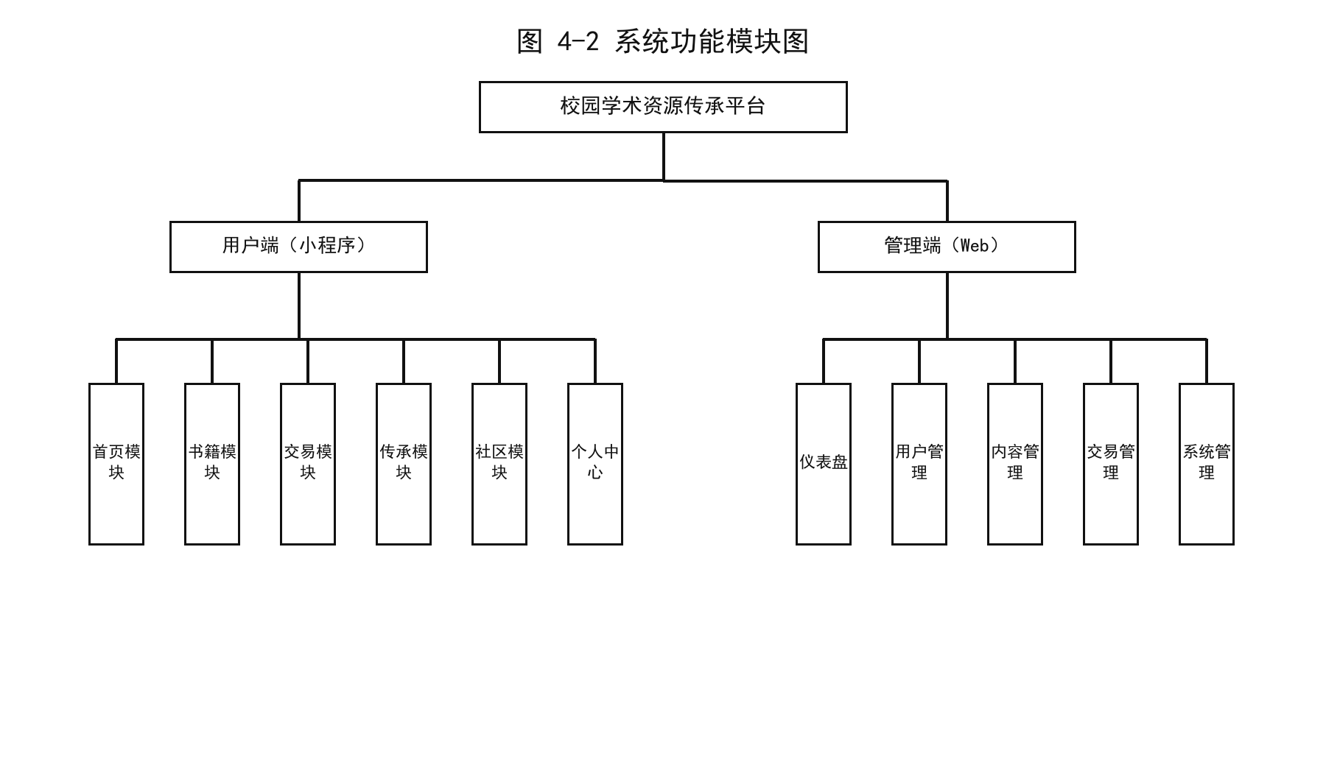
图 4-2 系统功能模块图

4.3 业务流程设计
为保证图表清晰，本文业务流程均采用标准流程图样式进行绘制。用户登录、书籍交易、批注传承和学习路径流程分别如图 4-3 至图 4-6 所示。
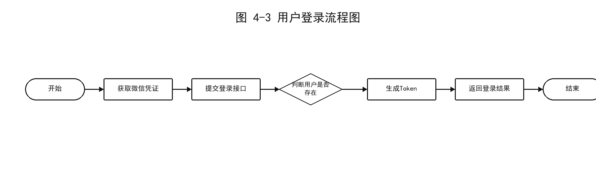
图 4-3 用户登录流程图
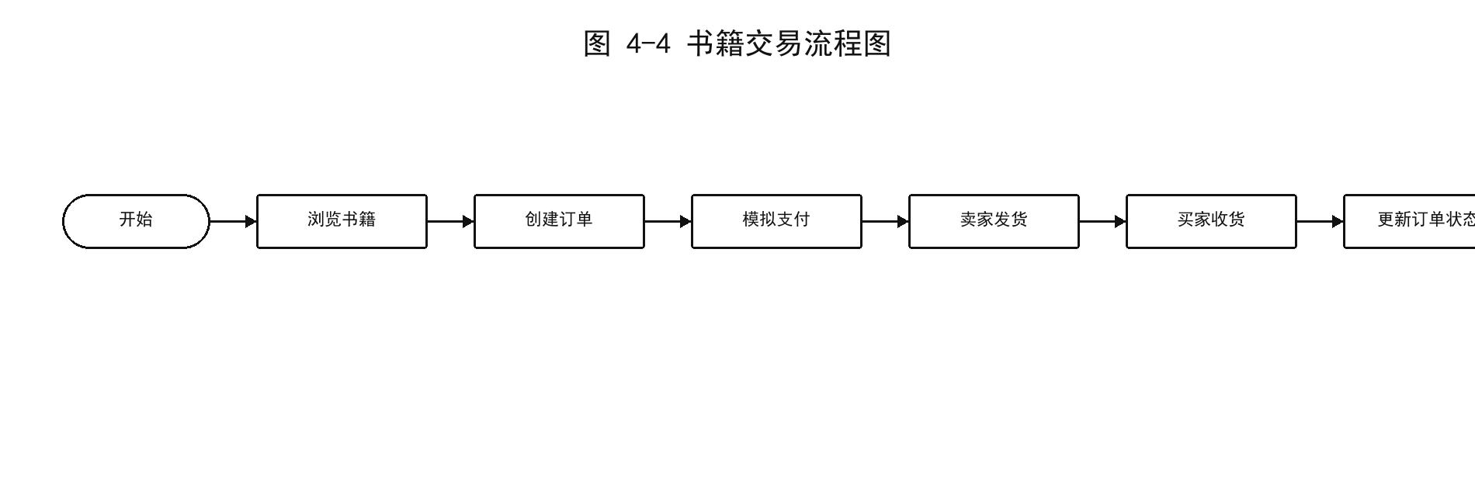
图 4-4 书籍交易流程图
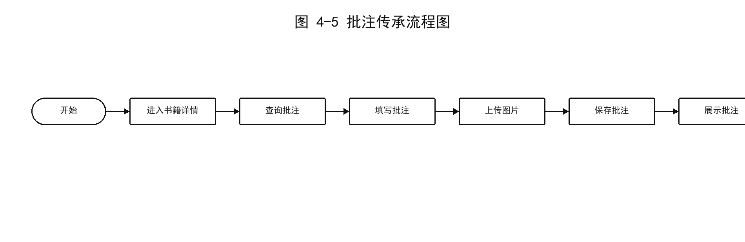
图 4-5 批注传承流程图
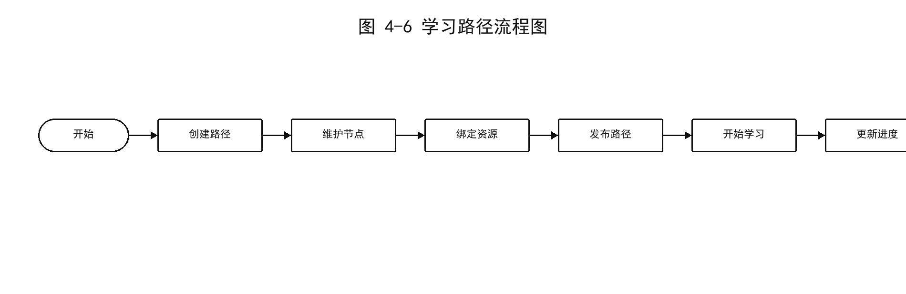
图 4-6 学习路径流程图

4.4 数据库设计
数据库设计按照概念数据模型设计和物理模型设计两个层次展开。概念数据模型用于描述系统中主要实体及其联系，物理模型设计则进一步落实为具体的数据表、字段和约束结构。

4.4.1 概念数据模型设计
概念数据模型设计采用 E-R 图对系统核心实体及实体关系进行抽象描述。从业务角度看，平台中的主要实体包括用户、学生认证、书籍、订单、批注、资源、学习路径、路径节点、社区帖子、评论、私信会话和私信消息等对象。各实体之间通过发布、认证、交易、创建、评论和会话等关系构成完整的数据联系，其中用户与学生认证是一对一关系，用户与书籍、学习路径、帖子等实体是一对多关系，学习路径与路径节点、帖子与评论、会话与消息也分别形成一对多关系。系统概念数据模型如图 4-7 所示。
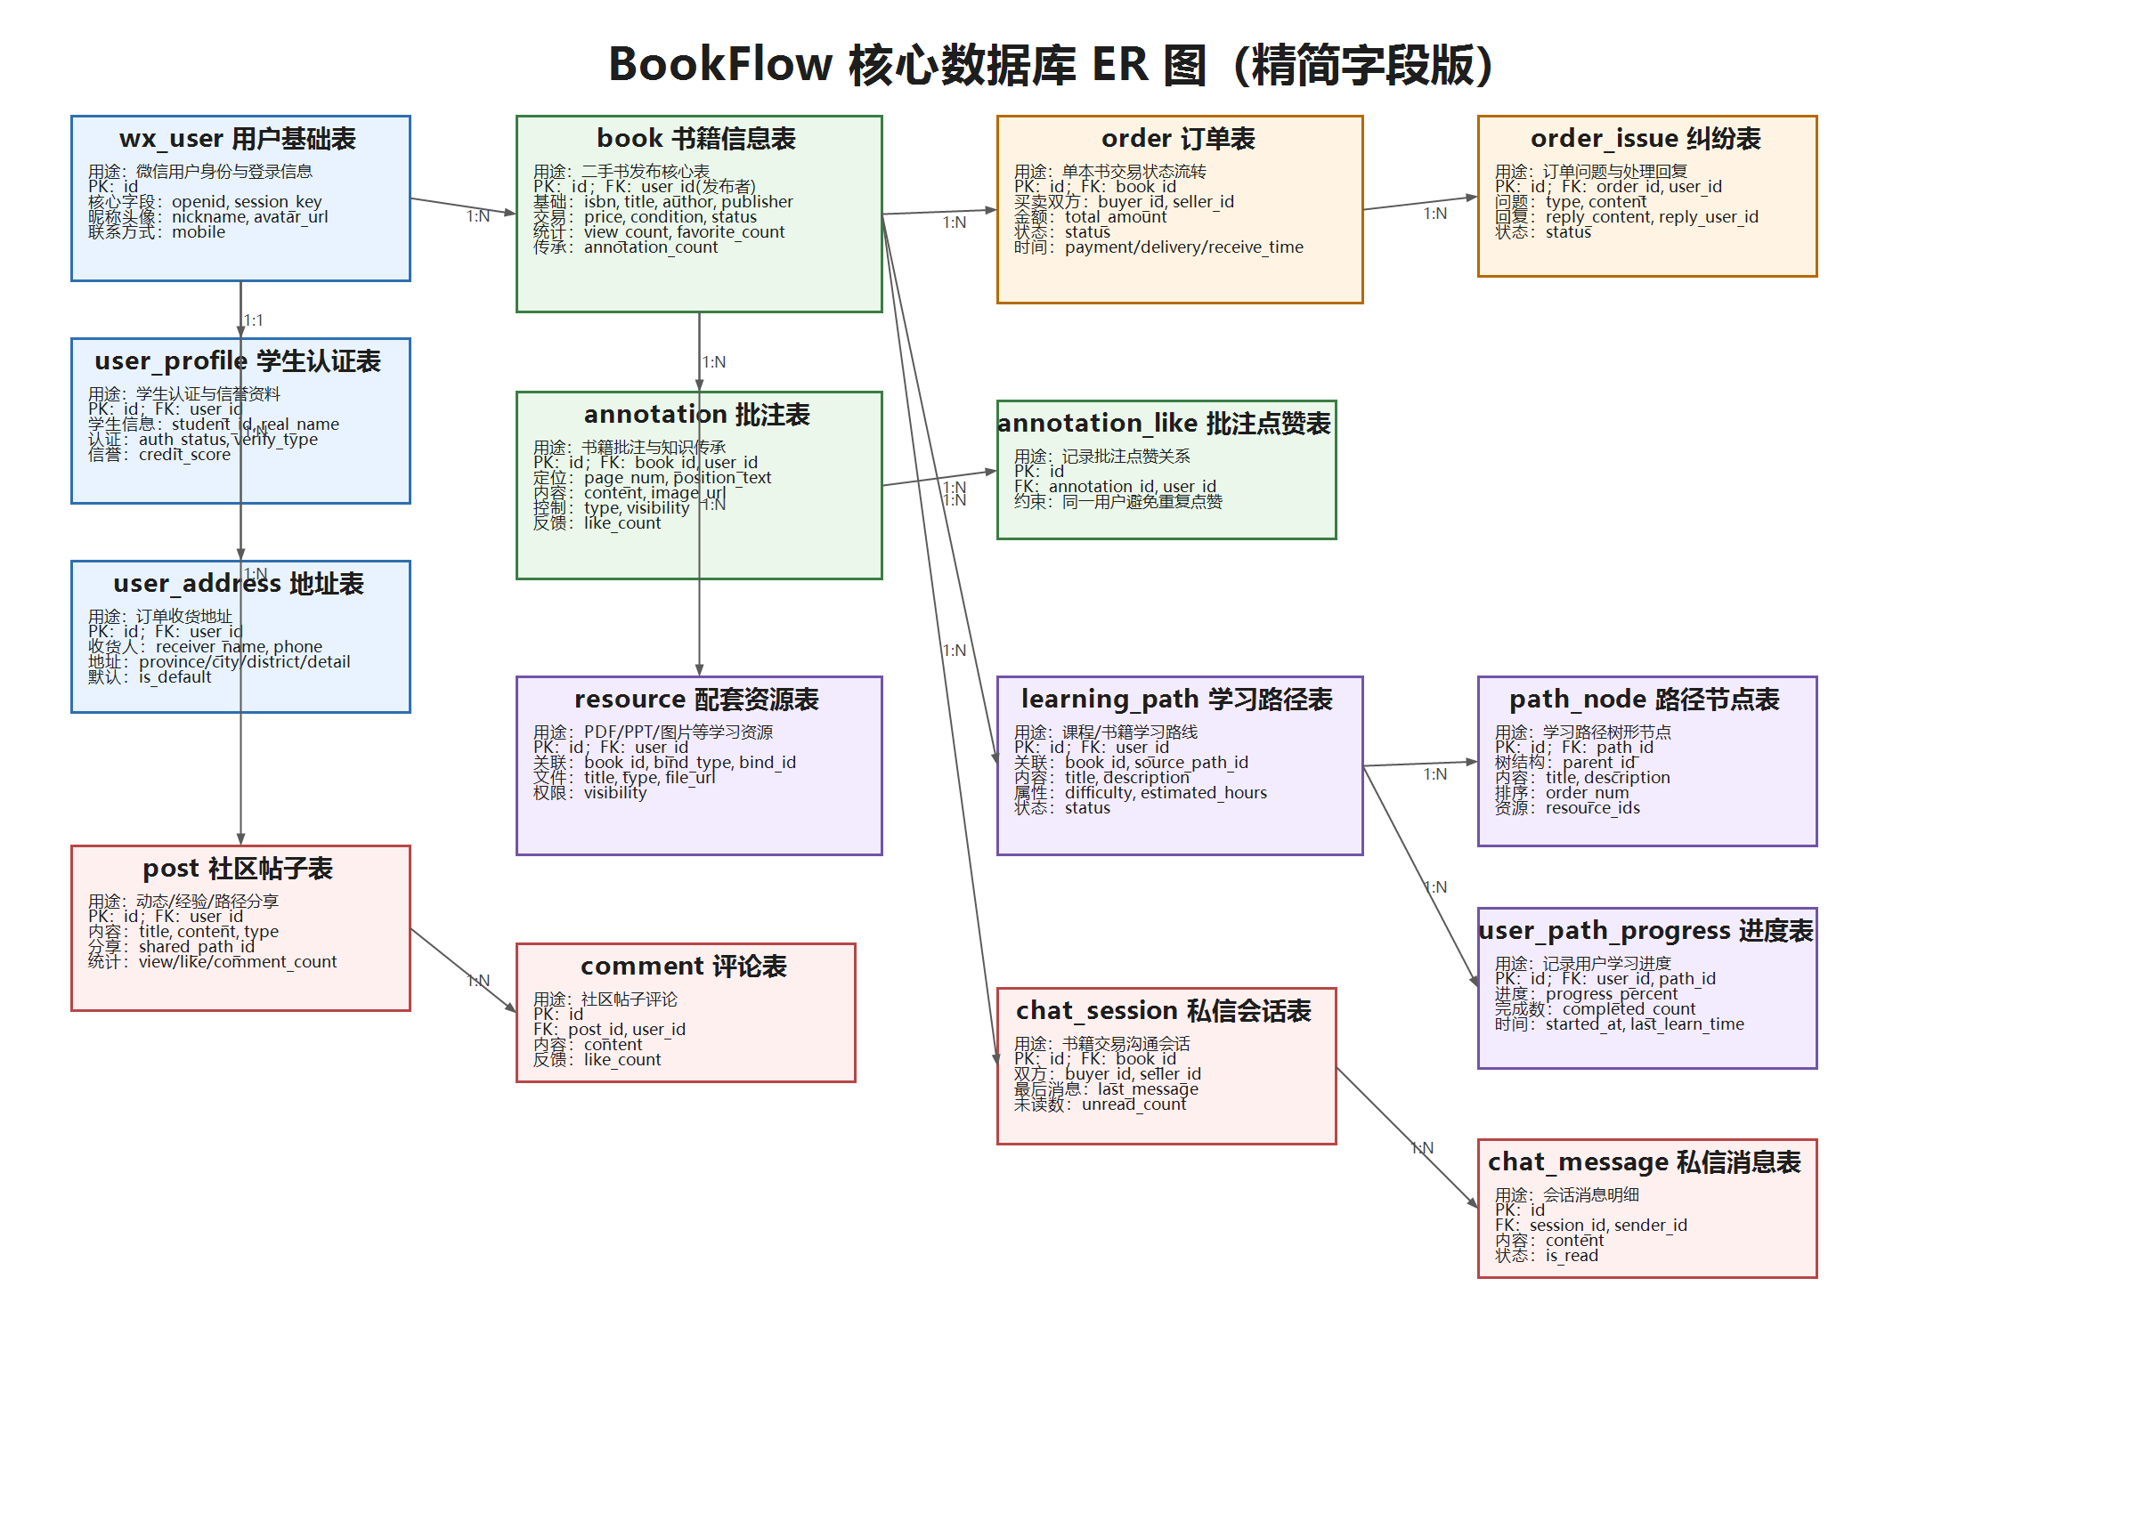
图 4-7 数据库 E-R 图

4.4.2 物理模型设计
物理模型设计是在概念模型基础上，将实体转换为实际数据库表结构，并明确字段名称、字段类型、长度、主键和默认值等内容。参考系统开发类论文中物理模型结构设计的写法，本文从平台核心业务中选取用户、认证、书籍、订单、批注、资源、学习路径和路径节点 8 张关键表进行说明。
（1）用户基础表（wx_user）。该表用于保存用户的微信身份信息、昵称头像和最近登录状态，是系统登录与用户关联的基础表。
表 4-1 用户基础表
字段名称 | 类型 | 长度 | 字段说明 | 主键 | 默认值
id | bigint | 20 | 用户主键 | 是 | 自增
openid | varchar | 64 | 微信用户唯一标识 | 否 | —
unionid | varchar | 64 | 微信开放平台统一标识 | 否 | —
session_key | varchar | 255 | 微信会话密钥 | 否 | —
nickname | varchar | 100 | 用户昵称 | 否 | —
avatar_url | varchar | 255 | 头像地址 | 否 | —
mobile | varchar | 20 | 手机号 | 否 | —
last_login_time | datetime | — | 最后登录时间 | 否 | —
（2）用户认证表（user_profile）。该表用于保存学生认证资料和个人扩展信息，支撑学生认证审核和个人中心展示。
表 4-2 用户认证表
字段名称 | 类型 | 长度 | 字段说明 | 主键 | 默认值
id | bigint | 20 | 认证记录主键 | 是 | 自增
user_id | bigint | 20 | 关联 wx_user.id | 否 | —
student_id | varchar | 32 | 学号 | 否 | —
real_name | varchar | 50 | 真实姓名 | 否 | —
school | varchar | 100 | 学校名称 | 否 | —
department | varchar | 100 | 院系信息 | 否 | —
auth_status | int | 11 | 认证状态 | 否 | 0
credit_score | int | 11 | 信用分 | 否 | 80
student_card_image_url | varchar | 255 | 学生证图片地址 | 否 | —
audit_remark | varchar | 255 | 审核备注 | 否 | —
（3）书籍信息表（book）。该表用于保存平台中的教材与二手书发布信息，是书籍浏览、检索和交易流程的核心业务表。
表 4-3 书籍信息表
字段名称 | 类型 | 长度 | 字段说明 | 主键 | 默认值
id | bigint | 20 | 书籍主键 | 是 | 自增
user_id | bigint | 20 | 发布者编号 | 否 | —
isbn | varchar | 32 | 书籍 ISBN 编号 | 否 | —
title | varchar | 200 | 书名 | 否 | —
author | varchar | 100 | 作者 | 否 | —
publisher | varchar | 200 | 出版社 | 否 | —
category | varchar | 50 | 书籍分类 | 否 | —
price | decimal | 10,2 | 售卖价格 | 否 | —
condition | int | 11 | 成色等级 | 否 | —
status | int | 11 | 书籍状态 | 否 | 1
cover_images | text | — | 封面图片 JSON 数组 | 否 | —
description | text | — | 书籍描述 | 否 | —
（4）订单信息表（order）。该表用于保存一本书对应的一笔交易记录，支撑下单、支付、发货、收货和订单状态流转。
表 4-4 订单信息表
字段名称 | 类型 | 长度 | 字段说明 | 主键 | 默认值
id | bigint | 20 | 订单主键 | 是 | 自增
order_no | varchar | 64 | 订单编号 | 否 | —
book_id | bigint | 20 | 关联书籍编号 | 否 | —
buyer_id | bigint | 20 | 买家编号 | 否 | —
seller_id | bigint | 20 | 卖家编号 | 否 | —
total_amount | decimal | 10,2 | 订单金额 | 否 | —
status | int | 11 | 订单状态 | 否 | 0
payment_method | int | 11 | 支付方式 | 否 | —
receiver_name | varchar | 50 | 收货人姓名 | 否 | —
receiver_phone | varchar | 20 | 收货人电话 | 否 | —
receiver_address | varchar | 255 | 收货地址 | 否 | —
payment_time | datetime | — | 支付时间 | 否 | —
（5）批注信息表（annotation）。该表用于保存书籍页码批注、图片批注和可见性信息，是学术资源传承模块的核心数据表。
表 4-5 批注信息表
字段名称 | 类型 | 长度 | 字段说明 | 主键 | 默认值
id | bigint | 20 | 批注主键 | 是 | 自增
book_id | bigint | 20 | 关联书籍编号 | 否 | —
user_id | bigint | 20 | 批注创建者编号 | 否 | —
page_num | int | 11 | 页码 | 否 | —
content | text | — | 文字批注内容 | 否 | —
position_text | varchar | 255 | 位置描述文本 | 否 | —
image_url | varchar | 255 | 批注图片地址 | 否 | —
type | int | 11 | 批注类型 | 否 | 1
visibility | int | 11 | 可见范围 | 否 | 1
like_count | int | 11 | 点赞数量 | 否 | 0
（6）资源信息表（resource）。该表用于保存学习资料文件及其绑定关系，可将资源与书籍或学习路径节点关联起来。
表 4-6 资源信息表
字段名称 | 类型 | 长度 | 字段说明 | 主键 | 默认值
id | bigint | 20 | 资源主键 | 是 | 自增
user_id | bigint | 20 | 上传用户编号 | 否 | —
book_id | bigint | 20 | 关联书籍编号 | 否 | —
bind_type | varchar | 32 | 绑定类型 | 否 | —
bind_id | bigint | 20 | 绑定目标编号 | 否 | —
title | varchar | 200 | 资源标题 | 否 | —
type | int | 11 | 资源类别 | 否 | —
file_url | varchar | 255 | 文件访问地址 | 否 | —
file_size | bigint | 20 | 文件大小 | 否 | —
file_format | varchar | 32 | 文件格式 | 否 | —
visibility | int | 11 | 可见范围 | 否 | 1
（7）学习路径表（learning_path）。该表用于保存用户创建的学习路线信息，描述路径标题、难度、状态和预估学习时长。
表 4-7 学习路径表
字段名称 | 类型 | 长度 | 字段说明 | 主键 | 默认值
id | bigint | 20 | 路径主键 | 是 | 自增
user_id | bigint | 20 | 创建者编号 | 否 | —
book_id | bigint | 20 | 关联书籍编号 | 否 | —
source_path_id | bigint | 20 | 来源路径编号 | 否 | —
title | varchar | 200 | 路径标题 | 否 | —
description | text | — | 路径描述 | 否 | —
cover_image | varchar | 255 | 封面图片 | 否 | —
difficulty | int | 11 | 难度等级 | 否 | —
estimated_hours | int | 11 | 预计学习时长 | 否 | —
status | int | 11 | 路径状态 | 否 | 0
（8）路径节点表（path_node）。该表用于保存学习路径中的层次化节点，通过 parent_id 形成邻接表结构，并记录节点与资源的绑定信息。
表 4-8 路径节点表
字段名称 | 类型 | 长度 | 字段说明 | 主键 | 默认值
id | bigint | 20 | 节点主键 | 是 | 自增
path_id | bigint | 20 | 所属路径编号 | 否 | —
parent_id | bigint | 20 | 父节点编号 | 否 | —
title | varchar | 200 | 节点标题 | 否 | —
description | text | — | 节点描述 | 否 | —
order_num | int | 11 | 同级排序号 | 否 | 0
estimated_minutes | int | 11 | 预计学习分钟数 | 否 | —
resource_ids | text | — | 关联资源编号列表 | 否 | —
除上述关键表外，post、comment、chat_session、chat_message、content_report 和 notification 等表分别用于支撑社区互动、私信沟通、内容举报和系统通知等辅助业务。

4.5 接口设计
系统接口设计遵循 REST 风格，前后端通过 HTTP/HTTPS 协议和 JSON 数据格式完成交互，文件上传接口采用 multipart/form-data 方式实现。为避免正文接口表过长，本文仅选取与系统核心业务直接相关的代表性接口进行说明。公开接口主要用于书籍浏览、路径详情和社区动态展示，涉及用户资料、订单处理、批注创建、资源上传和私信发送等操作的接口需要在请求头中携带 Authorization 令牌。核心接口设计如表 4-9 所示。
表 4-9 核心接口设计表
功能模块 | 代表接口 | 功能说明
用户认证 | POST /user/auth/wechat | 完成微信小程序登录，返回用户信息和访问令牌。
个人中心 | GET /user/profile | 查询用户资料、学生认证状态和个人基础信息。
书籍管理 | GET /book/list；GET /book/detail | 完成书籍列表查询、详情展示和基础浏览。
书籍发布 | POST /book/publish；POST /book/upload-image | 完成书籍信息发布与图片上传。
订单交易 | POST /order/create；POST /order/pay/mock；POST /order/confirm-receipt | 完成订单创建、模拟支付和确认收货。
批注传承 | GET /annotation/list；POST /annotation/create | 完成批注查询、文字批注和图片批注创建。
资源管理 | POST /resource/upload-file；GET /resource/list | 完成资源上传、资源查询和资源绑定。
学习路径 | GET /path/detail；POST /path/publish；POST /path/progress/complete-node | 完成学习路径展示、发布和进度更新。
社区互动 | GET /community/feed；POST /community/post/create；POST /community/post/comment/create | 完成动态展示、帖子发布和评论互动。
私信通知 | GET /chat/session/list；POST /chat/message/send；GET /user/notifications | 完成私信会话、消息发送和通知查看。

5 系统详细实现
系统详细实现部分参考系统开发类论文的写法，重点说明各功能模块面向用户和管理员提供了哪些具体操作能力，以及这些功能如何支撑校园学术资源传承平台的完整业务闭环，而不再单纯按照接口调用顺序展开描述。

5.1 用户端功能实现

5.1.1 首页浏览与分类检索
用户进入小程序后，首先可以在首页查看平台轮播图、热门书籍、推荐学习路径和社区动态等内容。首页将书籍浏览、路径学习、书籍发布和社区交流等入口集中展示，便于用户快速进入核心业务页面。对于有明确目标的用户，系统还提供分类页和搜索页，支持按照书籍分类、关键词等方式检索目标资源，从而提高二手书和学习资料的查找效率。

5.1.2 登录认证与个人中心
当用户首次使用系统时，可以通过微信授权完成登录，系统在登录成功后保存当前会话状态，并在后续访问需要身份校验的页面时自动进行登录检查。进入个人中心后，用户可以完善昵称、头像、院系、简介等个人资料，也可以提交学生认证信息。除身份信息维护外，个人中心还整合了我的书架、我的订单、我的收藏、收货地址、通知中心、我的批注、我创建的路径和我上传的资源等入口，使用户能够集中管理个人资产和学习成果。

5.1.3 书籍发布与订单交易
在书籍发布功能中，用户可以上传书籍图片，填写 ISBN、书名、作者、出版社、分类、成色、价格和描述等信息，并根据实际需要设置批注可见范围和关联学习路径。系统支持通过 ISBN 自动补全部分书目信息，减少手工录入工作量。书籍发布成功后，其他用户可在详情页查看封面、价格、书况和附加信息，并进一步发起沟通或下单。订单交易功能围绕一本书对应一笔订单的模式展开，用户端支持下单、模拟支付、查看订单状态、卖家发货和买家确认收货等操作，从而形成较为完整的校园二手书交易流程。

5.1.4 批注传承与资源查看
批注传承是本系统区别于普通二手书交易平台的重要功能之一。用户在浏览书籍详情时，不仅可以了解书籍的基本信息，还可以进入批注列表页查看前任使用者留下的学习记录。在具备权限的情况下，用户可以按页码新增文字批注或图片批注，并通过点赞等方式对优质内容进行反馈。与此同时，系统还提供资源查看功能，支持用户围绕书籍或学习路径节点查看和使用相关学习资料，使书籍交易不再停留在纸质资源流转层面，而是进一步延伸到附加知识内容的传承。

5.1.5 学习路径与进度管理
对于希望系统化学习某一课程或方向的用户，平台提供了学习路径功能。用户可以查看路径标题、难度、创建者、预计学习时长和节点说明，并在学习过程中按节点逐步推进。系统以节点清单的形式展示学习顺序，用户可以查看节点对应的学习资源、标记完成状态，并根据已完成节点数量实时查看学习进度。对于路径创建者，系统支持新建学习路径和维护路径节点；对于普通学习者，则重点支持路径收藏、开始学习和持续跟进，增强平台的学习组织能力。

5.1.6 社区互动与私信沟通
社区模块为用户提供了书评分享、学习问答、路径交流和动态浏览等互动场景。用户可以发布帖子，查看其他用户发布的经验内容，并对帖子执行点赞、评论、收藏和举报等操作。除公开交流外，系统还提供私信沟通功能，尤其适用于买卖双方围绕具体书籍进行交易协商。聊天页面除消息发送外，还同步展示当前书籍和订单的关键信息，并根据交易阶段提供下单、支付、取消订单、发货和确认收货等快捷操作，从而将沟通行为与交易流程有效结合。

5.2 管理端功能实现

5.2.1 后台登录与数据概览
管理员通过后台管理端登录系统后，可以进入数据概览页面查看平台的总体运行情况。后台支持展示核心统计信息和日志信息，便于管理员了解当前用户规模、内容数量、交易情况及系统运行状态。该功能为后续审核、维护和运营管理提供了统一的工作入口。

5.2.2 用户与认证审核管理
在用户管理方面，管理员可以按关键词、状态和认证状态筛选用户信息，并对异常账号进行状态调整。对于学生认证业务，后台提供专门的认证审核功能，管理员可以查看用户提交的认证资料并给出审核结果。通过这一模块，平台能够在保证用户准入规范性的同时，维持较为可靠的校园身份环境。

5.2.3 书籍、资源与学习路径管理
针对平台核心内容资源，后台管理端提供了书籍、资源和学习路径的统一管理能力。管理员可以查看书籍发布信息，对不符合规范的内容进行状态处理或删除；对于用户上传的资源和创建的学习路径，也可以按状态进行审核和维护。这样既能够保证资源内容的可用性和规范性，也有助于提升平台整体内容质量。

5.2.4 订单、纠纷与社区内容管理
在交易管理方面，后台支持查看订单列表和纠纷信息，便于管理员掌握交易执行情况并介入异常订单处理。在社区内容管理方面，管理员可以分别查看帖子和评论，对违规或不适宜展示的内容进行状态调整。该部分功能使平台既能支持用户自由交流，又能通过后台治理机制控制内容风险和交易风险。

5.2.5 轮播图、举报与反馈处理
除核心业务管理外，后台还提供轮播图维护、内容举报处理和用户反馈处理等辅助功能。管理员可以维护首页展示内容，提升平台首页的信息组织效果；对于用户提交的举报和意见反馈，后台能够进行统一查看和处理，形成从问题发现、人工审核到结果反馈的闭环。这些功能虽然不直接参与交易和学习流程，但对平台的日常运营和持续优化具有重要作用。

6 系统测试

6.1 测试目标与测试环境
系统测试的目标是验证主要功能是否满足需求，接口返回是否符合设计，数据库状态是否能够正确更新。测试环境包括 Windows 开发环境、JDK 17、Spring Boot、MySQL、微信开发者工具和浏览器。测试流程如图 6-1 所示。
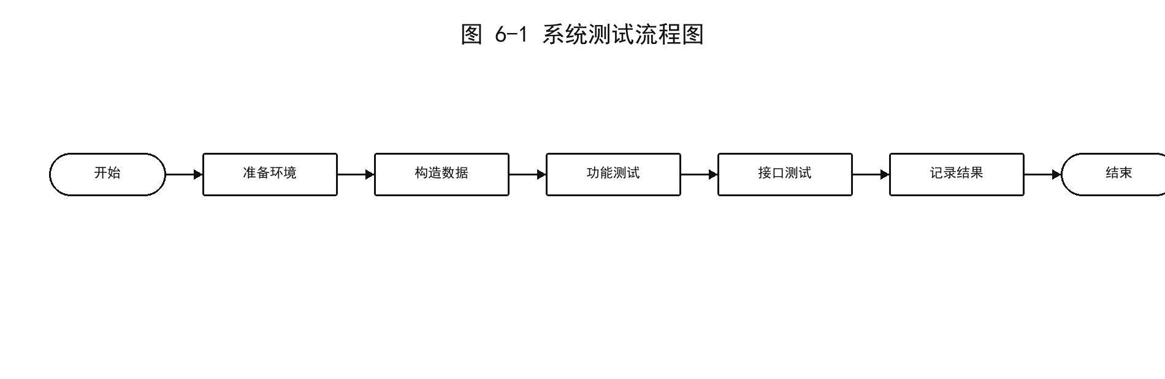
图 6-1 系统测试流程图

6.2 功能测试
功能测试覆盖学生端和管理端主要业务流程，包括登录、学生认证、书籍发布、订单交易、批注传承、学习路径、资源上传、社区互动和私信沟通。测试结果如表 6-1 所示。
表 6-1 功能测试用例表
测试功能 | 测试步骤 | 预期结果 | 结果
用户登录 | 输入合法微信登录凭证或开发登录信息 | 系统返回 token 和用户信息 | 通过
学生认证 | 提交学号、姓名、学校和认证材料 | 系统保存认证资料并更新认证状态 | 通过
书籍发布 | 填写书籍信息并上传图片 | 书籍记录保存成功，列表可查询 | 通过
订单交易 | 创建订单、模拟支付、发货、确认收货 | 订单状态按流程正常流转 | 通过
批注传承 | 查询批注并创建文字或图片批注 | 批注保存成功并可在列表展示 | 通过
学习路径 | 创建路径、发布路径、完成节点 | 路径节点和学习进度正常更新 | 通过
资源管理 | 上传资源并绑定书籍或路径节点 | 资源记录保存并返回文件地址 | 通过
社区互动 | 发布帖子、发表评论、提交举报 | 社区内容正常保存并可查询 | 通过
私信通知 | 创建会话并发送消息 | 消息写入并更新会话摘要 | 通过

6.3 接口测试
接口测试主要验证请求方式、接口地址、鉴权要求和返回结构。公开接口在未登录状态下应可访问，涉及个人数据和写操作的接口必须携带 Authorization token。测试过程中重点检查用户认证、书籍查询、订单创建、批注创建、资源上传、路径发布和私信发送等接口。

6.4 兼容性与异常测试
兼容性测试主要在微信开发者工具和主流浏览器中完成，检查页面跳转、列表展示、表单输入和文件上传是否正常。异常测试主要包括未登录访问、参数缺失、重复操作和不存在的数据编号等场景，系统应返回明确的错误提示，避免前端出现无响应状态。

6.5 测试结果分析
测试结果表明，系统核心业务流程能够正常运行，用户可完成登录、书籍发布、订单交易、批注创建、学习路径维护、资源上传和私信沟通等操作。当前测试以功能验证为主，尚未进行大规模并发压测和正式支付联调，这也是后续需要继续完善的方向。

7 总结与展望

7.1 工作总结
本文完成了校园学术资源传承平台的需求分析、系统设计、数据库设计、功能实现和测试验证。系统将二手书流转与批注传承、学习路径和资源共享结合起来，能够为高校学生提供教材交易和学习经验沉淀服务。

7.2 系统不足
当前系统仍存在不足：内容审核自动化程度不高，批注图片尚未进行 OCR 识别，推荐功能仍较基础，支付流程采用模拟方式，系统也尚未进行大规模压力测试。

7.3 未来展望
后续可从智能推荐、OCR 批注识别、统一身份认证、内容审核和性能优化等方面继续完善系统，使平台更加适合真实校园环境中的长期使用。

参考文献
[1] 赵明. 基于微信小程序的高校校园二手物品交易平台的设计与实现[J]. 科技与创新, 2022(18): 65-68.
[2] 沈政晔, 张辰瀚, 黄晋峰. 基于微信小程序的校园二手物品交易平台设计与开发[J]. 无线互联科技, 2021, 18(10): 55-57.
[3] 李沛熹, 朱晓君, 姜建, 等. 基于微信小程序的校园二手书籍交易平台设计与实现[J]. 电脑知识与技术, 2021, 17(20): 69-71.
[4] 陈怡婧, 郑晓溪, 李芳. 基于微信云开发的校园二手交易平台小程序的设计与实现[J]. 电脑知识与技术, 2022, 18(16): 45-47.
[5] Craig Walls. Spring in Action[M]. 6th ed. New York: Manning Publications, 2022.
[6] Spring. Spring Boot Reference Documentation[EB/OL]. https://docs.spring.io/spring-boot/, 2025-04-01.
[7] DCloud. UniApp 官方文档[EB/OL]. https://uniapp.dcloud.net.cn/, 2025-04-01.
[8] Oracle Corporation. MySQL 8.0 Reference Manual[EB/OL]. https://dev.mysql.com/doc/refman/8.0/en/, 2025-04-01.
[9] Vue.js. Vue 3 官方文档[EB/OL]. https://cn.vuejs.org/, 2025-04-01.
[10] Element Plus. Element Plus 官方文档[EB/OL]. https://element-plus.org/zh-CN/, 2025-04-01.
[11] Sommerville I. Software Engineering[M]. 10th ed. Boston: Pearson, 2015.
[12] Pressman R S, Maxim B R. Software Engineering: A Practitioner's Approach[M]. 9th ed. New York: McGraw-Hill, 2019.

致谢
本论文的完成离不开指导老师在选题、系统设计和论文修改过程中给予的帮助。老师多次指出论文结构、图表和技术描述中的问题，使本文能够逐步完善，在此表示衷心感谢。
感谢同学们在项目开发和功能测试过程中提供的建议，也感谢家人和朋友在毕业设计阶段给予的理解与支持。

